# 一、监考终端部署

## 1、安装树莓派系统

去[官网](https://www.raspberrypi.org/downloads/raspbian/)下载树莓派系统，然后使用[balenaEtcher](https://www.balena.io/etcher/)等工具将系统刷入SD卡，在boot分区创建文件名为SSH的文件,用于SSH连接。默认账号为pi,密码为raspberry

## 2、安装树莓派3.5英寸显示屏驱动

使用SSH工具连接树莓派或使用HDMI线将树莓派连接至显示屏，在终端中输入以下代码，安装驱动:

git clone https://github.com/waveshare/LCD-show.git

**cd** LCD-show/

sudo ./LCD35B-show

重启之后就可以点亮屏幕

## 3、其他配置

**在终端中输入命令:sudo raspi-config，进入树莓派设置，开启摄像头、SSH、VNC等工具，也可以调整分辨率等设置。**

## 4、给树莓派换源

此处使用的系统是debian10(buster)，其他系统换源可以借鉴[清华大学镜像站](https://mirror.tuna.tsinghua.edu.cn/help/raspbian/)

编辑 /etc/apt/sources.list 文件，删除原文件所有内容，用以下内容取代：

deb http://mirrors.tuna.tsinghua.edu.cn/raspbian/raspbian/ buster main non-free contrib rpi

deb-src http://mirrors.tuna.tsinghua.edu.cn/raspbian/raspbian/ buster main non-free contrib rpi

编辑 /etc/apt/sources.list.d/raspi.list 文件，删除原文件所有内容，用以下内容取代:

deb http://mirrors.tuna.tsinghua.edu.cn/raspberrypi/ buster main ui

安装后使用以下命令更新源:

sudo apt update

## 5、安装pip并更换pip源

安装pip3

sudo apt install python3-pip

更新pip并换源

pip3 install -i https://pypi.tuna.tsinghua.edu.cn/simple pip -U

pip3 config **set** global.index-url https://pypi.tuna.tsinghua.edu.cn/simple

## 6、安装opencv依赖

sudo apt-get install libhdf5-dev -y

sudo apt-get install libatlas-base-dev -y

sudo apt-get install libjasper-dev -y

sudo apt-get install libqt4-test -y

sudo apt-get install libqtgui4 -y

sudo apt-get install libhdf5-serial-dev -y

sudo apt install libqtgui4 -y

sudo apt install libqt4-test -y

## 7、安装opencv和opencv-contrib

此处安装opencv使用的是清华源，但是安装opencv-contrib时使用的是豆瓣源，豆瓣源有编译好的opencv-contrib的轮子，其他源需要编译，花费的时间较短，故选择使用豆瓣源安装opencv-contrib

pip3 install opencv-python

pip3 install -i http://pypi.douban.com/simple/ opencv-contrib-python

## 8、安装pyside2

sudo apt-get install python3-pyside2.qt3dcore python3-pyside2.qt3dinput python3-pyside2.qt3dlogic python3-pyside2.qt3drender python3-pyside2.qtcharts python3-pyside2.qtconcurrent python3-pyside2.qtcore python3-pyside2.qtgui python3-pyside2.qthelp python3-pyside2.qtlocation python3-pyside2.qtmultimedia python3-pyside2.qtmultimediawidgets python3-pyside2.qtnetwork python3-pyside2.qtopengl python3-pyside2.qtpositioning python3-pyside2.qtprintsupport python3-pyside2.qtqml python3-pyside2.qtquick python3-pyside2.qtquickwidgets python3-pyside2.qtscript python3-pyside2.qtscripttools python3-pyside2.qtsensors python3-pyside2.qtsql python3-pyside2.qtsvg python3-pyside2.qttest python3-pyside2.qttexttospeech python3-pyside2.qtuitools python3-pyside2.qtwebchannel python3-pyside2.qtwebsockets python3-pyside2.qtwidgets python3-pyside2.qtx11extras python3-pyside2.qtxml python3-pyside2.qtxmlpatterns

sudo apt-get install shiboken2

## 9、安装可能用到的python3第三方库

pip3 install pymysql==1.0.2

pip3 install paramiko==2.7.2

pip3 install dlib==19.21.1

pip3 install face_recognition==1.3.0

pip3 install requests==2.25.1

## 10、项目部署

### （1）放置文件

**将项目文件放在/home/pi/Desktop下，项目文件夹名称为qt**

### （2）设置开机启动

在/home/pi/.config/目录下新建一个名为autostart的文件夹

mkdir /home/pi/.config/autostart

在 autostart目录下新建boot.desktop

nano /home/pi/.config/autostart/qt.desktop

文件内容如下

[Desktop Entry]

Categories=Application;Programme;

Comment=Demo

Encoding=UTF-8

Exec=python /home/pi/Desktop/qt/main.py

Name=Demo Desktop

Type=Application

# 二、巡考终端部署

巡考终端可以部署在Windows、Linux和Mac系统上，我们暂时部署在电脑上，之后会部署在树莓派上，做成相应的便携终端。巡考端同监考端一样，使用了Pyside2、pymysql、paramiko 等python库，详细安装方法同监考终端部署。将巡考端代码拷贝到设备任意位置后可以直接运行

**PS:在Windows下安装python第三方库，使用的是pip，而不是pip3，当然，也可以使用conda等方式安装python第三方库**

# 三、管理后台部署

**我们使用的是阿里云服务器作为我们后台的服务器，服务器安装系统为CentOS8，此管理后台依然可以部署在内网中**

## 1、安装MySQL

sudo yum install mysql-server

安装时设置账号和密码均为root，安装后使用

service mysqld start

来开启MySQL服务

## 2、安装python3.8和pip3

sudo yum install python38

sudo yum install python38-pip

## 3、安装一些可能用到的第三方库

pip3 install django==3.1.7

pip3 install pymysql==1.0.2

pip3 install django-simpleui==2021.4.11

## 4、安装uwsgi

sudo yum install python38-devel *#安装依赖*

pip3 install uwsgi  *#安装uwsgi*

## 5、安装nginx

sudo yum install nginx

**PS:运行yum安装命令时最好先运行sudo yum update来更新源**

## 6、运行

### (1)、文件上传与运行

#### ①、**上传位置**

**上传至/home/admin，项目文件夹名为MySite**

### ②、通过uwsgi启动

进入目录/home/admin/MySite/Recognition/script,运行

sudo uwsgi --ini uwsgi.ini

### ③、启动nginx

sudo nginx

#### (2)、可能用到的命令

##### ①、调试

* python ./manage.py makemigrations *#查找改变*
* python ./manage.py migrate *#将改变提交到数据库*
* python ./manage.py collectstatic *#收集静态文件*
* python ./manage.py runserver *#运行项目*

在Linux上可能需要将python命令替换为python3命令

##### ②、uwsgi和nginx部署

* 启动uwsg: uwsgi --ini uwsgi.ini
* 启动nginx：nginx
* 停止uwsgi:uwsgi --stop uwsgi.pid
* 停止uwsgi或nginx(使用Linux命令):ps -ef | grep uwsgi/nginx
* 然后使用:kill -9 进程id结束进程

## 7、相关配置文件

### (1)、阿里云服务器中uwsgi配置文件位置:

/home/admin/MySite/Recognition/script  
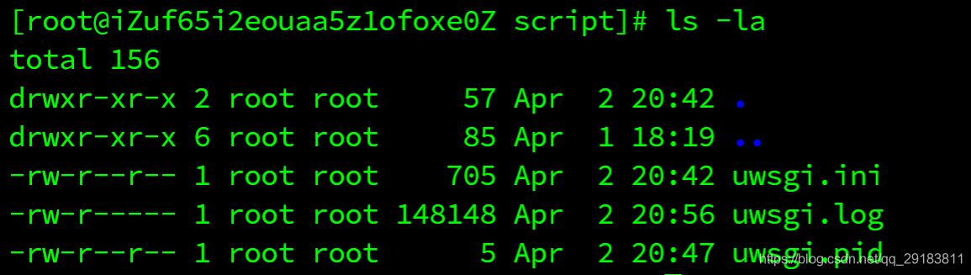

如上图，含有三个文件，从上到下分别为uwsgi的配置文件、日志和进程文件

uwsgi.ini文件内容如下:

[uwsgi]

*#项目目录*

chdir=/home/admin/MySite/Recognition

*#启动uwsgi的用户名和用户组*

uid=root

pid=root

*#配置wsgi接口模块文件路径,也就是wsgi.py这个文件所在的目录名*

wsgi-file=Recognition/wsgi.py

*#静态文件路径*

static-map=/static=/home/admin/MySite/Recognition/

*#配置和nginx连接的socket连接*

socket=127.0.0.1:8000

*#启动主进程*

master=true

*#进程个数*

worker=4

pidfile=/home/admin/MySite/Recognition/script/uwsgi.pid

*#自动移除unix Socket和pid文件当服务停止时*

vacuum=true

*#序列化接受内容，如果可能的话*

thunder-lock=true

*#启用线程*

enable-threads=true

*#设置自中断时间*

harakiri=30

*#设置缓冲*

post-buffering=4096

*#设置日志目录*

daemonize=/home/admin/MySite/Recognition/script/uwsgi.log

### (2)、项目静态文件位置:

**/home/admin/MySite/Recognition/static**  
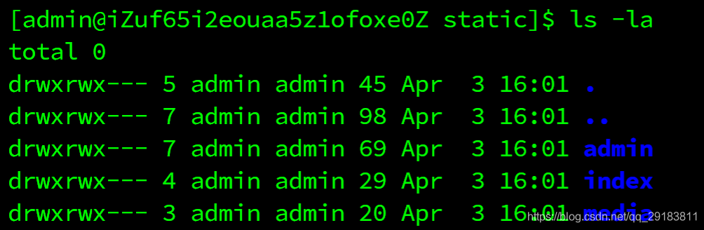

如上图，从上到下分别为管理后台、前端的静态文件，以及用户上传的文件（即上传的人脸和证件照片)

### (3)、nginx配置文件位置:

**/etc/nginx/nginx.conf**  
 nginx文件内容如下:

*# For more information on configuration, see:*

*#   * Official English Documentation: http://nginx.org/en/docs/*

*#   * Official Russian Documentation: http://nginx.org/ru/docs/*

user root;

worker_processes auto;

error_log /var/log/nginx/error.log;

pid /run/nginx.pid;

*# Load dynamic modules. See /usr/share/doc/nginx/README.dynamic.*

include /usr/share/nginx/modules/*.conf;

events {

    worker_connections 1024;

}

http {

    log_format  main  '$remote_addr - $remote_user [$time_local] "$request" '

                      '$status $body_bytes_sent "$http_referer" '

                      '"$http_user_agent" "$http_x_forwarded_for"';

    access_log  /var/log/nginx/access.log  main;

    sendfile            on;

    tcp_nopush          on;

    tcp_nodelay         on;

    keepalive_timeout   65;

    types_hash_max_size 2048;

    client_max_body_size 100m;

    include             /etc/nginx/mime.types;

    default_type        application/octet-stream;

*# Load modular configuration files from the /etc/nginx/conf.d directory.*

*# See http://nginx.org/en/docs/ngx_core_module.html#include*

*# for more information.*

    include /etc/nginx/conf.d/*.conf;

    server {

        server_name xjfyt.top; *# managed by Certbot*

*# Load configuration files for the default server block.*

        include /etc/nginx/default.d/*.conf;

        location / {

            include uwsgi_params;

            uwsgi_connect_timeout 30;

            uwsgi_pass 127.0.0.1:8000;

            uwsgi_param UWSGI_SCRIPT Recognition.wsgi; *#项目wsgi.py目录*

            uwsgi_param UWSGI_CHDIR /home/admin/MySite/Recognition; *#项目目录*

        }

        location /static {

**alias** /home/admin/MySite/Recognition/static;

        }

        error_page 404 /404.html;

            location = /40x.html {

        }

        error_page 500 502 503 504 /50x.html;

            location = /50x.html {

        }

    listen [::]:443 ssl ipv6only=on; *# managed by Certbot*

    listen 443 ssl; *# managed by Certbot*

    ssl_certificate /etc/letsencrypt/live/xjfyt.top/fullchain.pem; *# managed by Certbot*

    ssl_certificate_key /etc/letsencrypt/live/xjfyt.top/privkey.pem; *# managed by Certbot*

    include /etc/letsencrypt/options-ssl-nginx.conf; *# managed by Certbot*

    ssl_dhparam /etc/letsencrypt/ssl-dhparams.pem; *# managed by Certbot*

}

    server {

    if ($host = xjfyt.top) {

        return 301 https://$host$request_uri;

    } *# managed by Certbot*

        listen       80 ;

        listen       [::]:80 ;

    server_name xjfyt.top;

   return 404; *# managed by Certbot*

 }

}

### (4)、 nginx日志文件位置:/var/log/nginx

**通过nginx相关日志文件可以查看nginx运行情况**